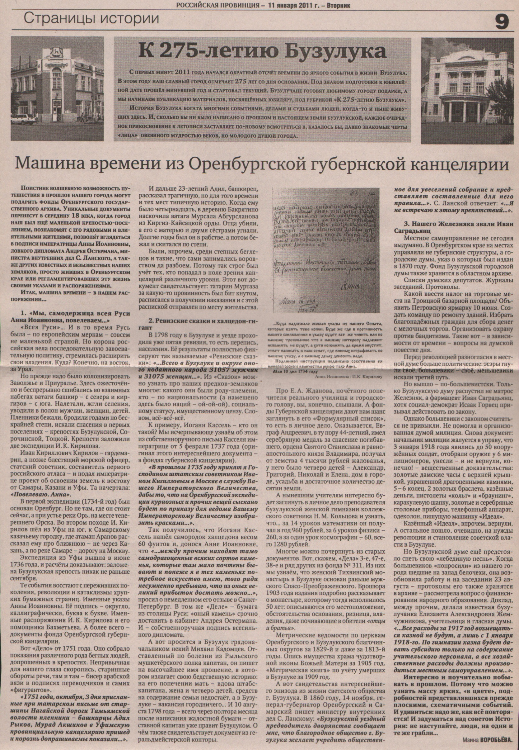 **Воробьева М. Машина времени из Оренбургской канцелярии / М. Воробьева // Российская провинция. – 2011. – 11 января. – С.9.**